**Информационно- методический дистанционный центр «ОЛИМП»**

**Адрес сайта:** [**http://konkursolimp.ru/**](http://konkursolimp.ru/)

**Сайт является зарегистрированным в Российской Федерации средством массовой информации.**

**Свидетельство о регистрации ЭЛ № ФС 77-61641 от 07.05.2015 года.**

**АДРЕС электронной почты - olimpumnik@yandex.ru**

**Телефон для справок - 8 905 910 71 54**

**проводит**

**Всероссийскую олимпиаду**

**«Химическое лабораторное оборудование».**

**Тематика олимпиады: химия.**

Сроки проведения викторины/олимпиады: 05 октября 2016 года- 31 декабря 2016 года.

Заявки принимаются до 31 декабря 2016 года включительно.

Результаты будут опубликованы на сайте не позднее 25 января 2017 года.

После опубликования результатов на сайте, происходит рассылка наградных материалов (до 15 февраля 2017 года).

**Участники викторины/олимпиады:**

учащиеся школ, лицеев, гимназий и других образовательных учреждений всех типов, студенты (обучающиеся) учреждений НПО,СПО и все желающие. Участие индивидуальное.

**Для участия в викторине/олимпиаде необходимо:**

1. Оплатить организационный взнос за участие (150 рублей за одного участника).

2. Заполнить заявку на участие в викторине/олимпиаде, заполнить таблицу для ответов , приложить отсканированную копию квитанции об оплате. Отправить файлы в формате «Word» с выполненными заданиями на электронный адрес [**olimpumnik@yandex.ru**](mailto:olimpumnik@yandex.ru) в сроки проведения викторины/олимпиады.

По результатам викторины/олимпиады будут определены победители, призеры и участники, которые будут награждены дипломами и сертификатами. Координаторам и педагогам будут высланы сертификаты за подготовку учащихся.

**Организационный взнос за участие в конкурсе:**

* 150 рублей (электронный вариант) за одного участника (1-5 участников);
* 125 рублей (электронный вариант) участие более 5 учащихся (от 6 участников);
* 100 рублей (электронный вариант) участие более 10 учащихся (от 11 участников).

Организационный взнос группы участников может быть оплачен одной суммой!

**Оплата производится:**

1.По квитанции Сбербанка (Приложение 2)

скачать с сайта <http://konkursolimp.ru>

2. С сайта через Яндекс.Деньги <http://konkursolimp.ru/oplata-za-uchastie/>

Коллеги, дождитесь подтверждения получения работы. Вам ответят в течение 48 часов!

Распределение оргвзносов:

ИМЦ«ОЛИМП» проводит общероссийские педагогические конкурсы с целью выявления и награждения талантливых педагогов. Все поступающие оргвзносы от участников идут на покрытие расходов на изготовление и пересылку дипломов, и прочих сопутствующих расходов.

**Название олимпиады: «Химическое лабораторное оборудование».**

**Тематика олимпиады: химия.**

**Уважаемые участники!**

**Вам предлагается ряд заданий.**

Вам необходимо выбрать один правильный ответ во всех заданиях

**Максимальный балл за все задания – 15 баллов.**

**Ответы необходимо записать в таблицу ответов (Приложение)!**

Внимательно читайте задания и инструкции к ним! Удачи!!!

**1 вопрос**

На рисунке 1 изображены вакуумные конусные краны. Какие краны относятся к двухходовым (на рисунке отмечены цифрами)?

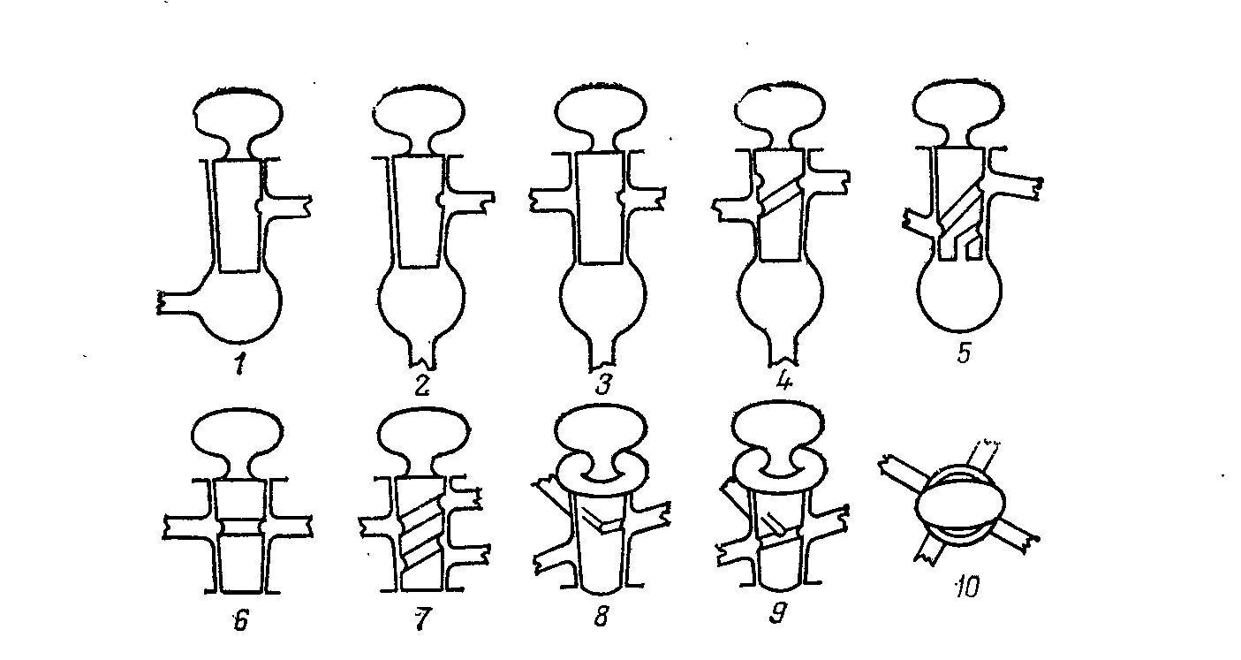

Рис. 1

Варианты ответов на вопрос №1:

А) 1,2,5,6

Б) 3,4,7

В) 8,9

Г)10

**2 вопрос**

Какое химическое лабораторное оборудование изображено на рисунке 2?

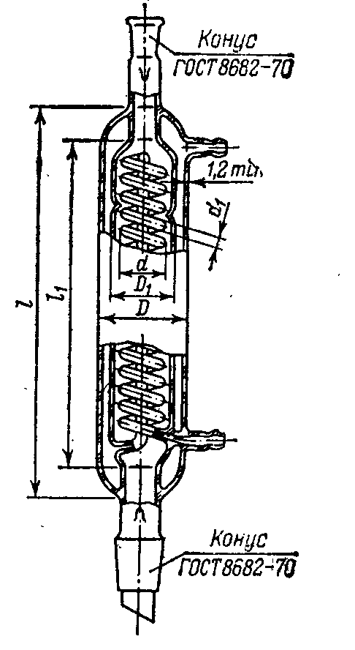

Рис.2

Варианты ответов на вопрос №2:

А) пробирка.

Б) холодильник спиральный.

В) делительная воронка.

**3 вопрос**

На рисунке 3 (а, б, в, г) изображены соединительные трубки. Выберите вилкообразную вилку типа ТС-В.

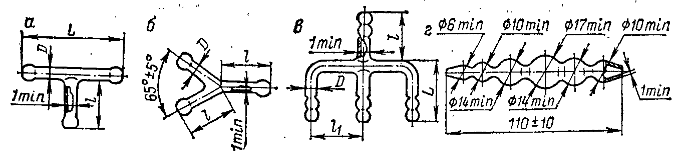

Рис. 3

Варианты ответов на вопрос № 3:

А) (а) рис.3

Б) (б) рис.3

В) (в) рис.3

Г) (г) рис.3

**4 вопрос**

Как называется химическое лабораторное оборудование изображённое на рисунке 4?

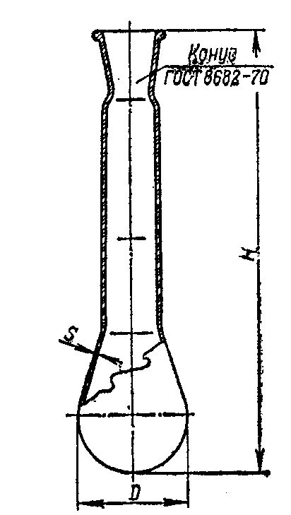

Рис. 4

Варианты ответов на вопрос №4:

А) колба типа Кьельдаля;

Б) колба грушевидная;

В) колба остродонная;

Г) колба круглодоннная.

**5 вопрос**

Какое химическое лабораторное оборудование изображено на рисунке 5?

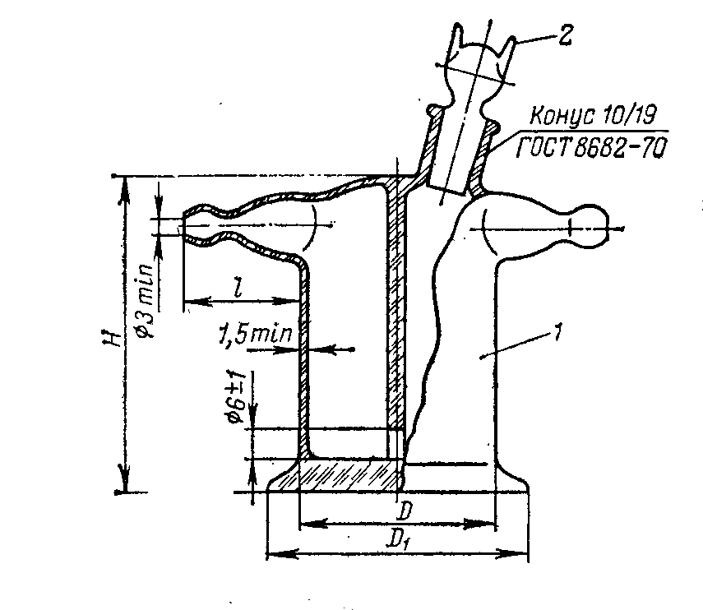

Рис. 5

Варианты ответов на вопрос №5:

А) Склянка Тищенко.

Б) Колба Фаворского.

В) Кювета.

**6 вопрос**

Какое химическое лабораторное оборудование изображено на рисунке 6?

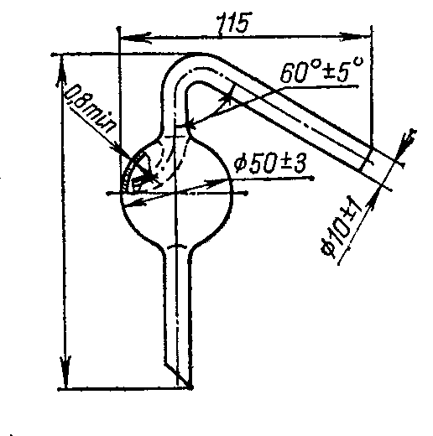

Рис. 6

Варианты ответов на вопрос №6:

А) Кювета.

Б) Каплеуловитель.

В) Колба Фаворского.

**7 вопрос.**

Какая насадка изображённая на рисунках 7 и 8 используется для экстрагирования веществ из растворов?

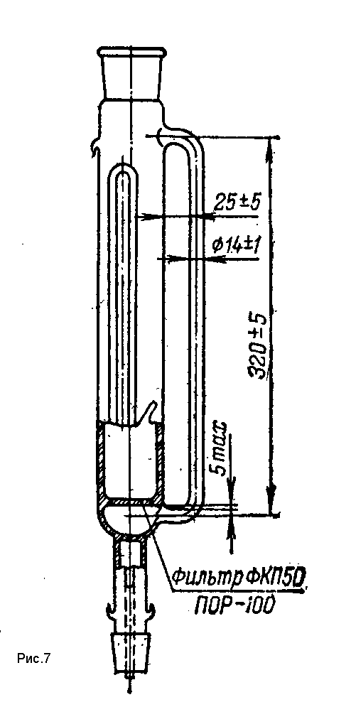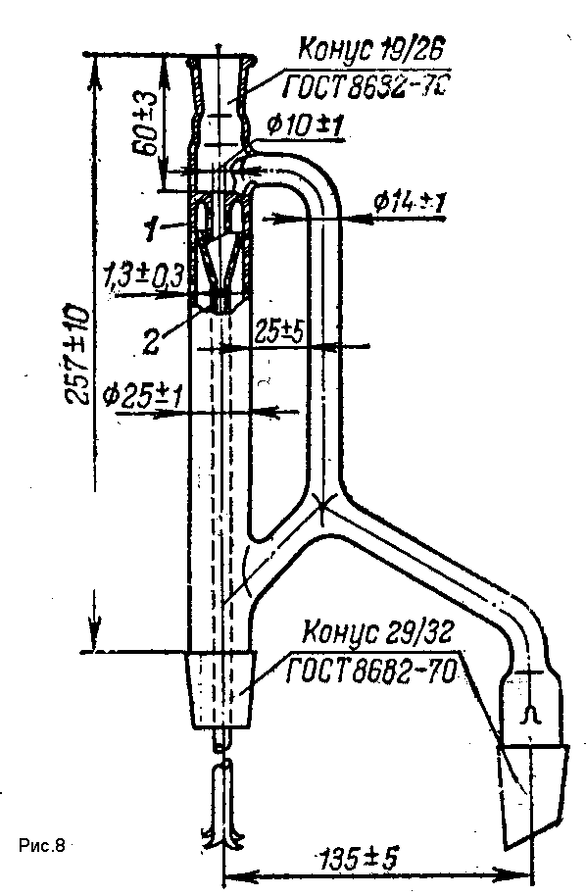

Рис. 7 Рис. 8

Варианты ответов на вопрос №7:

А) Рис. 7

Б) Рис.8

**8 вопрос**

На рисунке 9 изображены колбы из кварцевого стекла. Выберите колбу грушевидного типа.

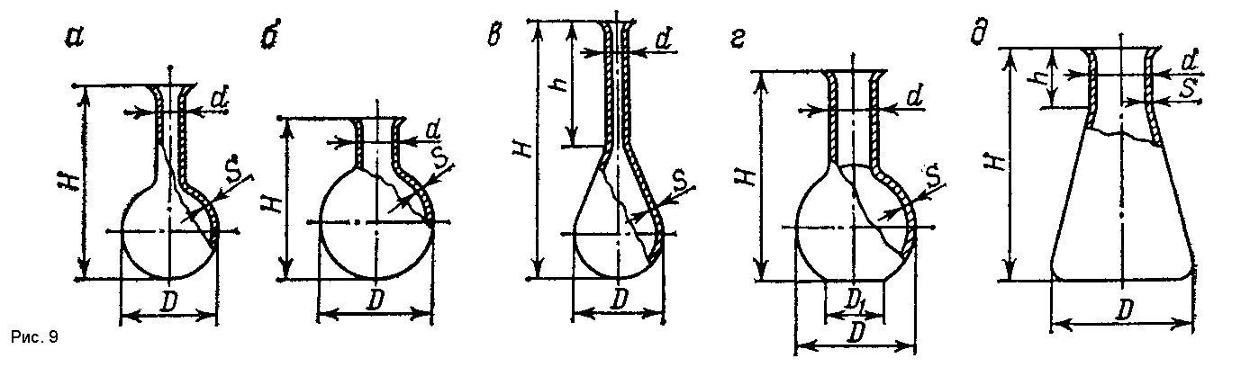

Рис. 9

Варианты ответов на вопрос №8:

А) (а) рис. 9.

Б) (б) рис. 9.

В) (в) рис. 9.

Г) (г) рис. 9.

Д) (д) рис. 9.

**9 вопрос**

На рисунке 10 изображены воронки фильтрующие. Выберите воронку фильтрующую с отводом.

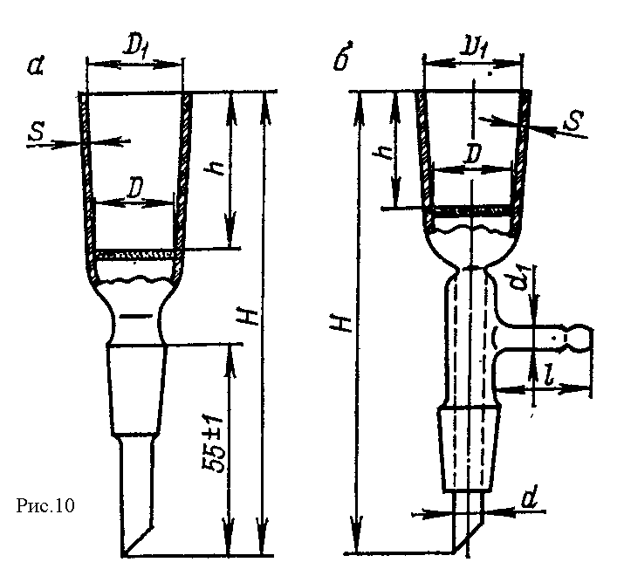

Варианты ответов на вопрос № 9:

А) (а) рис.10.

Б) (б) рис.10.

**10 вопрос**

На рисунке 11 изображены воронки фильтрующие. Выберите воронку фильтрующую обратную.

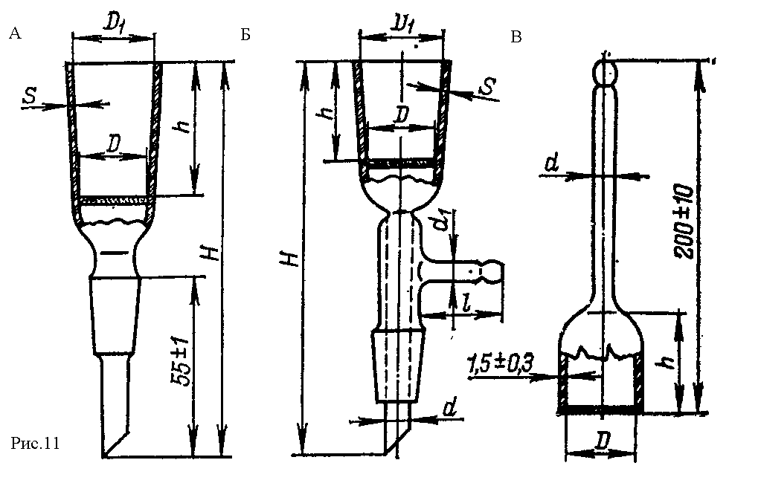

Варианты ответов на вопрос №10:

А) (а) рис.11

Б) (б) рис.11

В) (в) рис.11

**11 вопрос**

На рисунках 12, 13, 14, 15 изображено химическое лабораторное оборудование (фильтр газовый, газопромыватель, стаканчик для взвешивания, эксикатор с краном) Выберите на рисунках газовый фильтр.

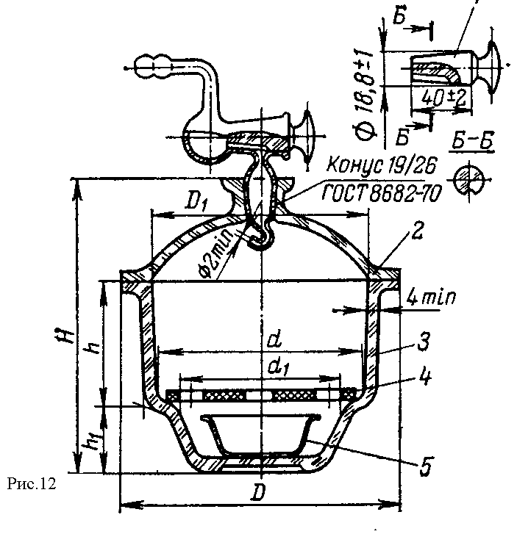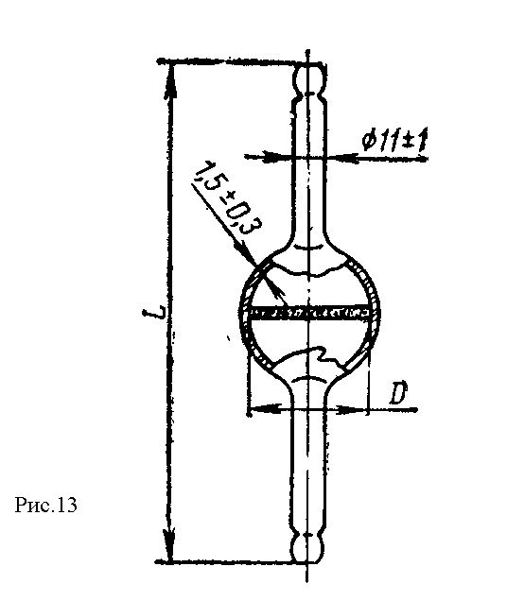

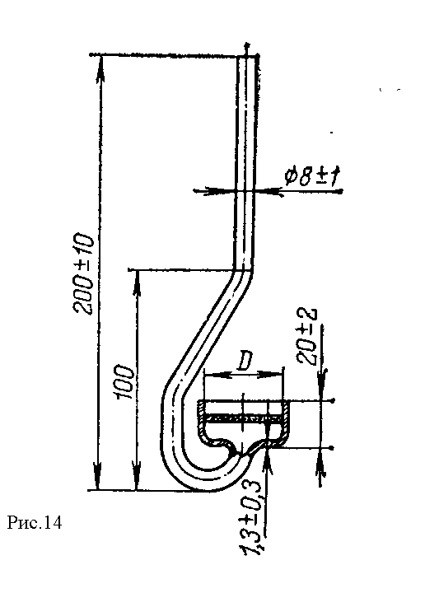 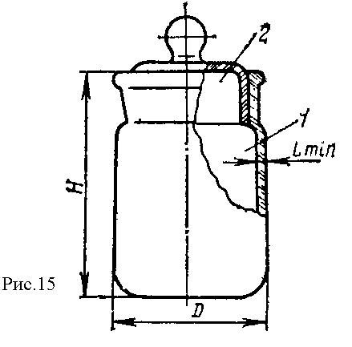

Варианты ответов на вопрос №11:

А) рис.12

Б) рис.13

В) рис.14

Г) рис.15

**12 вопрос**

На рисунках 16, 17, 18, 19 изображено химическое лабораторное оборудование (цилиндр, колба мерная, бюретка, спиртовка с подставкой) . Выберите на рисунках бюретку.

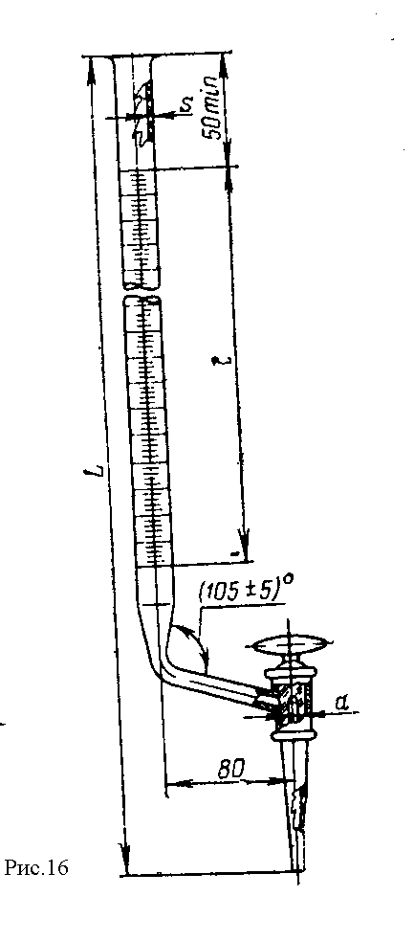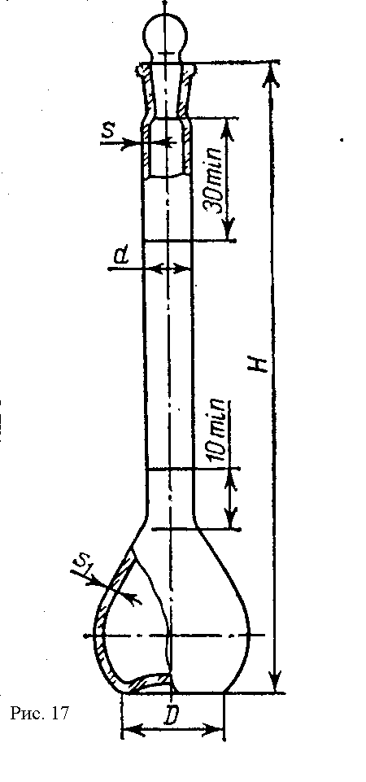

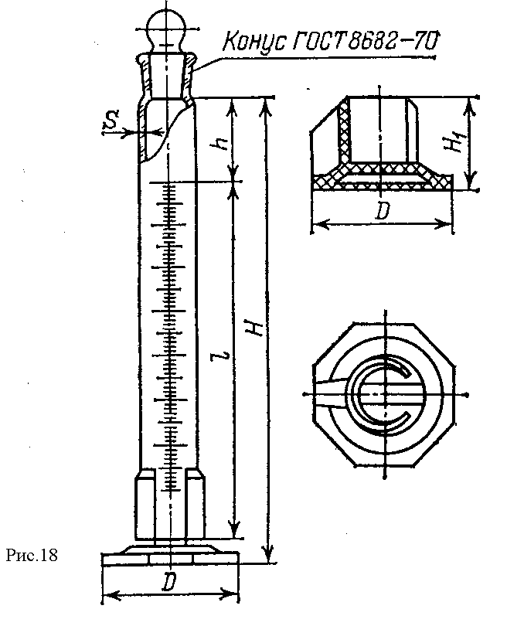 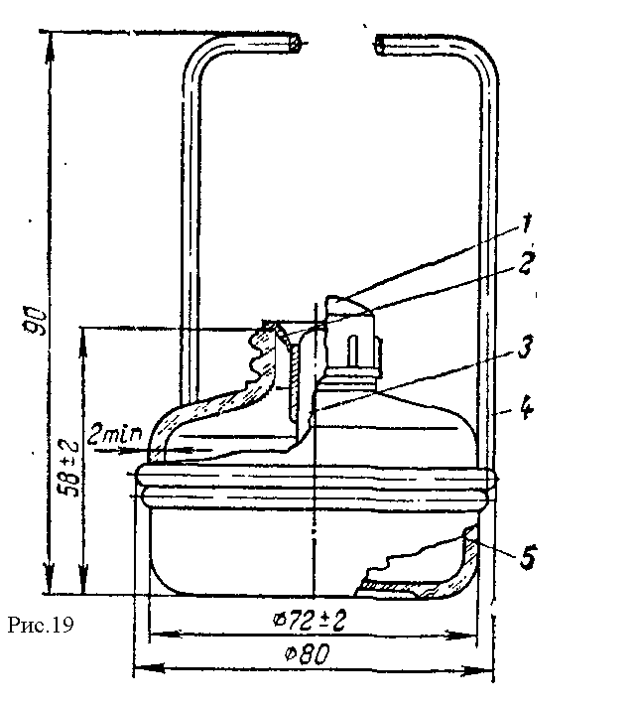

Варианты ответов на вопрос № 12:

А) рис.16

Б) рис.17

В) рис.18

Г) рис.19

**13 вопрос**

На рисунках 20, 21, 22, 23 изображено химическое лабораторное оборудование (мановакуумметр, реометр, бюретка, пробирка) . Выберите на этих рисунках реометр.

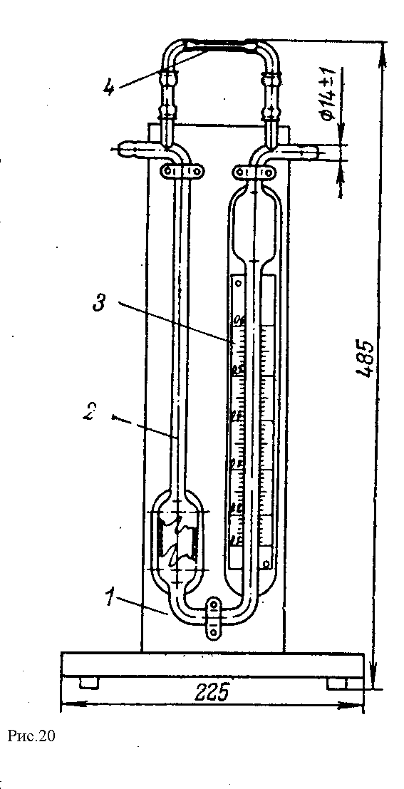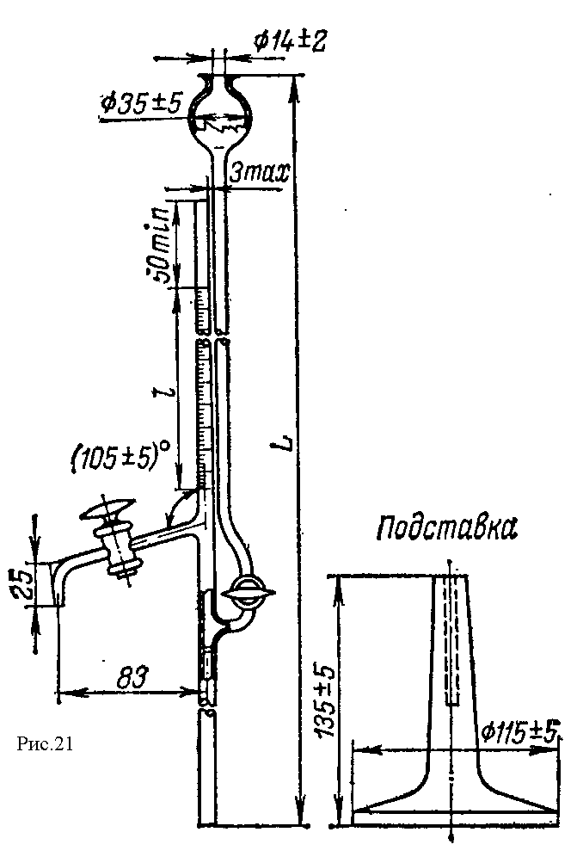

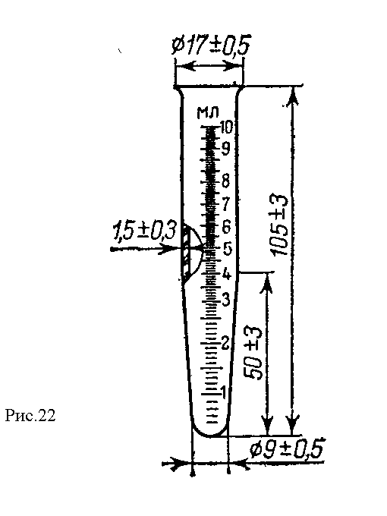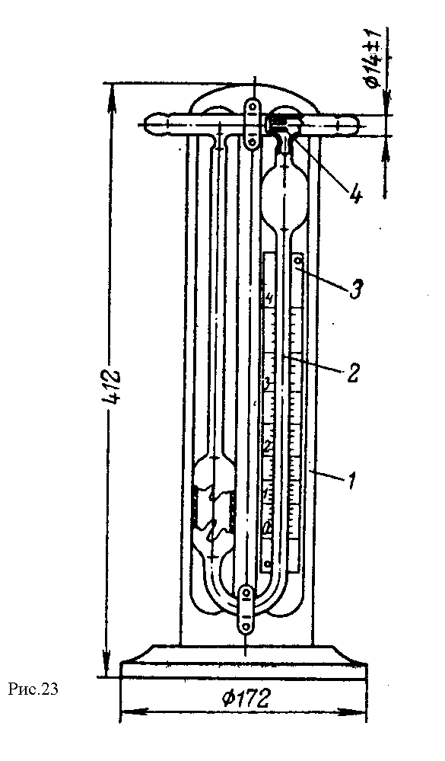

Варианты ответов на вопрос № 13

А) рис.20

Б) рис.21

В) рис.22

Г) рис.23

**14 вопрос**

На рисунке 24 изображены ареометры. Для чего используются ареометры в химической лаборатории.

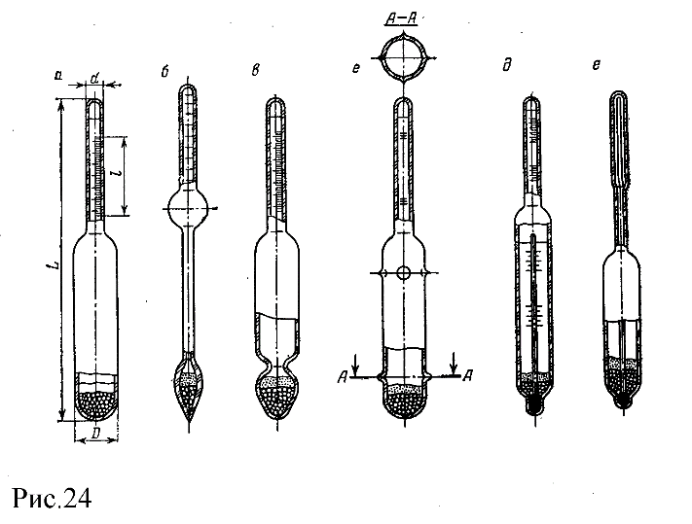

Варианты ответов на вопрос № 14:

А) предназначены для определения кинематической вязкости различных жидкостей.

Б) предназначены для точного дозирования газа, пропускаемого в реакционный сосуд или поглотительную систему.

В) предназначены для измерения плотности, относительной плотности и концентрации веществ в двухкомпонентных растворах.

Г) предназначены для измерения давления, отсчитываемого от абсолютного нуля (абсолютного остаточного давления).

Д) предназначены для измерения точных объемов, при титрировании и при других операциях.

**15 вопрос**

На рисунках 25, 26, 27, 28 изображено химическое лабораторное оборудование (аппарат Киппа, эксикатор без крана, фильтр газовый, переход). Выберите на рисунках аппарат Киппа.

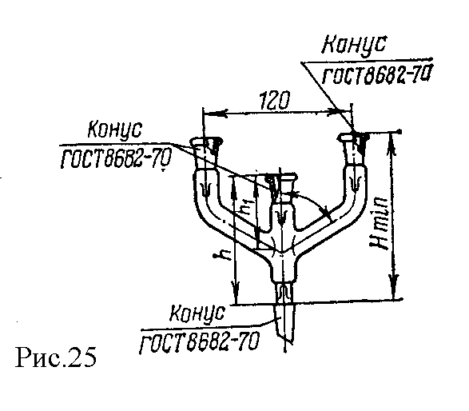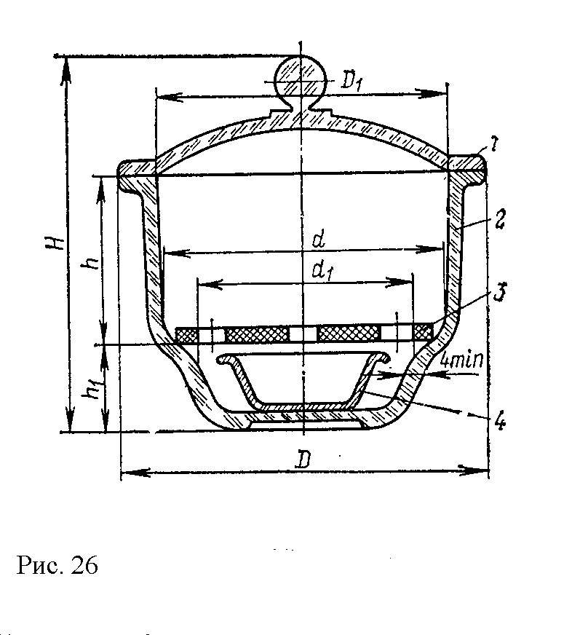

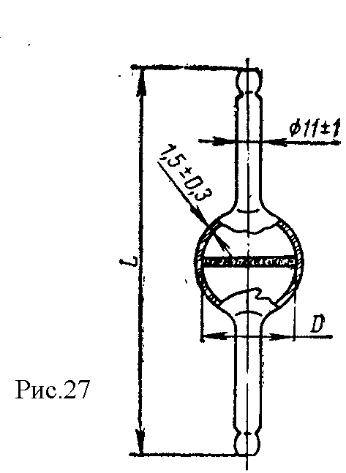 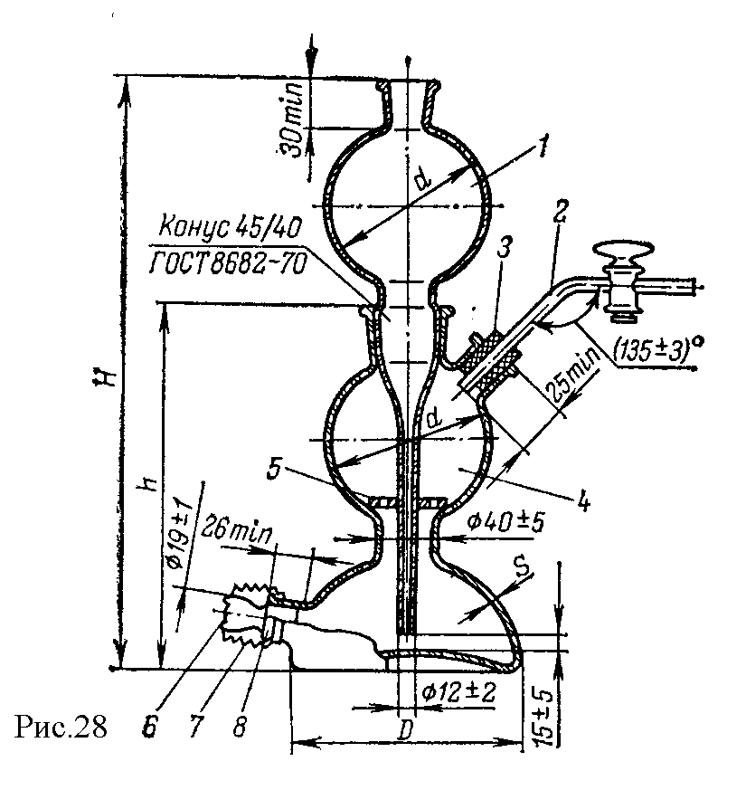

Варианты ответов на вопрос №15:

А) рис. 25

Б) рис.26

В) рис.27

Г) рис.28

**Ответы на вопросы.**

**Ф.И.О. участника ________________________**

**Класс__________________________________**

**Краткое наименование ОУ_______________**

**Регион_______________________________________**

**Таблица для ответов**

|  |  |
| --- | --- |
| № вопроса | Ответ |
| 1 |  |
| 2 |  |
| 3 |  |
| 4 |  |
| 5 |  |
| 6 |  |
| 7 |  |
| 8 |  |
| 9 |  |
| 10 |  |
| 11 |  |
| 12 |  |
| 13 |  |
| 14 |  |
| 15 |  |

**Заявка на участие в олимпиаде**

**«Химическое лабораторное оборудование».**

|  |  |  |
| --- | --- | --- |
| 1 | Фамилия имя участника |  |
| 2 | Класс |  |
| 3 | Краткое наименование образовательного учреждения |  |
| 4 | Адрес участника (край, область, город, село) |  |
| 5 | ФИО координатора (руководителя) |  |
| 6 | Должность координатора |  |
| 7 | e-mail образовательного учреждения |  |
| 8 | e-mail личный |  |
| 9 | Разрешаю использовать указанную мною электронную почту для рассылки информации о проектах ИМЦ |  |

****ВНИМАНИЕ! СУММА В КВИТАНЦИИ МЕНЯЕТСЯ.